УДК 532.542
Высоцкий Лев Ильич
ФГБОУ ВО «Саратовский государственный технический университет имени Гагарина Ю.А.» Россия, Саратов
Профессор кафедры «Теплогазоснабжение, вентиляция, водообеспечение и прикладная гидрогазодинамика»
E-mail: vysotli@yandex.ru
Изюмов Юрий Анатольевич
ФГБОУ ВО «Саратовский государственный технический
университет имени Гагарина Ю.А.» Россия, Саратов
Доцент кафедры «Теплогазоснабжение, вентиляция, водообеспечение
и прикладная гидрогазодинамика»
E-mail: izyumovya@mail.ru
Плис Анастасия Юрьевна
ФГБОУ ВО «Саратовский государственный технический
университет имени Гагарина Ю.А.»
Россия, Саратов, САДИ
Магистрант
Разакова Елена Тимуровна
ФГБОУ ВО «Саратовский государственный технический
университет имени Гагарина Ю.А.»
Россия, Саратов, САДИ
Магистрант

АКТУАЛЬНЫЕ АСПЕКТЫ ВОДООТВЕДЕНИЯ С ПРОЕЗЖЕЙ ЧАСТИ АВТОМОБИЛЬНЫХ ДОРОГ

В статье предлагается совершенно новая конструкция системы отведения воды с проезжей части автомобильных дорог, включающая весь комплекс сооружений от приемного устройства до гасителя энергии в конце быстротока.
Ключевые слова: прикромочный лоток, входное устройство, быстроток, телескопический лоток, гофрированный лоток.

Vysotskiy Lev Il'ich
FGBOU "Saratov state technical University named after Y. A. Gagarin" Saratov, Russia Professor of the Department "heat-gas supply, ventilation, water supply and applied fluid dynamics"
E-mail: vysotli@yandex.ru
Izyumov Y. A.
FGBOU "Saratov state technical University named after Y. A. Gagarin"
Saratov, Russia
Associate Professor of the Department "heat-gas supply, ventilation, water supply and applied fluid dynamics"
E-mail: izyumovya@mail.ru
Plis Anastasia
FGBOU "Saratov state technical University named after Y. A. Gagarin"
Saratov, Russia
Undergraduate Razakova Elena Timurovna
FGBOU "Saratov state technical University named after Y. A. Gagarin"
Saratov, Russia Undergraduate
RELEVANT ASPECTS OF THE DRAINAGE FROM THE
CARRIAGEWAY OF ROADS
The paper proposes new design of a drainage system from the carriageway of roads, including the whole complex of buildings from the receptor to the energy damper at the end of the chute.
Keywords: edge tray, input device, fast-talk, telescopic tray, corrugated tray.

Проблема отвода поверхностных вод актуальна для многих отраслей хозяйства, т.к. охватывает вопросы эрозии и засоления почв, надежности и долговечности работы различного рода инженерных сооружений, и в целом является экологической проблемой.
Надежность функционирования автомобильных дорог определяется во многом своевременностью и качеством отведения воды с проезжей части. В настоящее время широкое распространение получило использование телескопических лотков при конструктивном оформлении их входной части в виде плоской площадки с ломаными стенками (рис. 1. а,б).
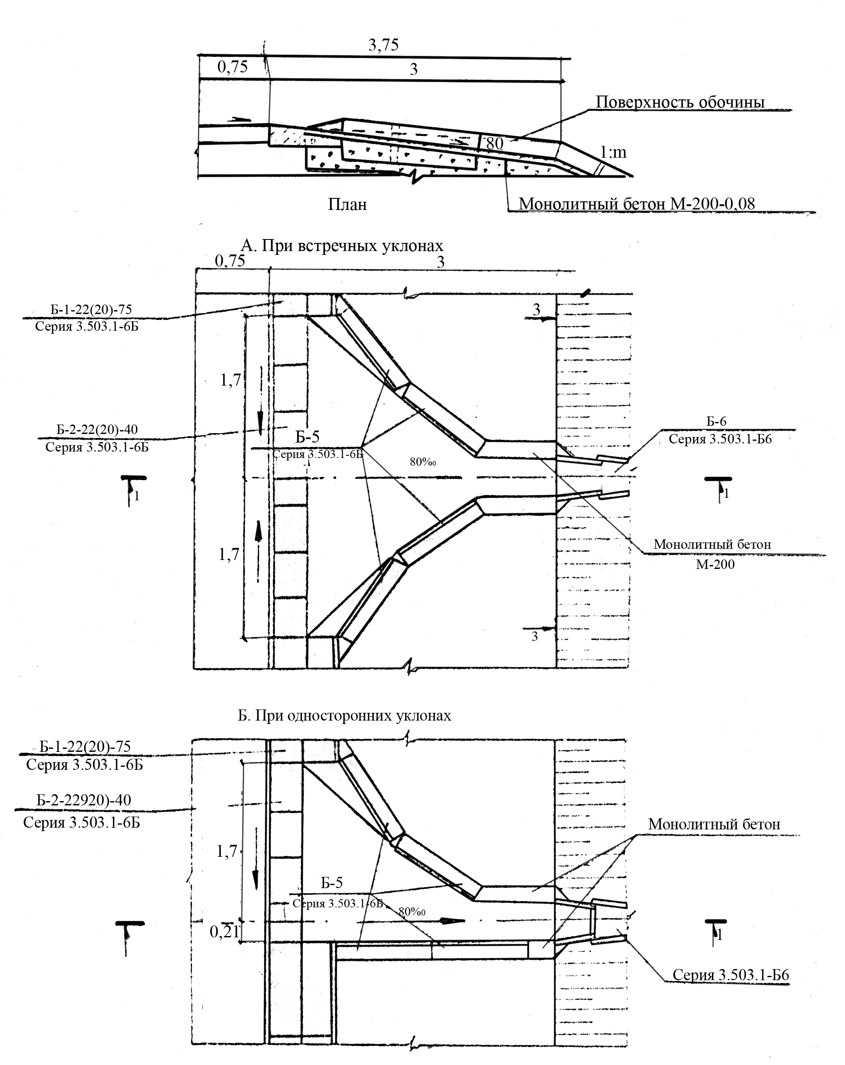

Рис. 1.а. Конструкции дву- и одностороннего входа в лоток

Подробные исследования типовых конструкций показали их полную несостоятельность и отсутствие гидравлического обоснования. Они изначально обречены на разрушение и являются источником неоправданных эксплуатационных расходов. Суть дела заключается в том, что авторы, разработавшие типовые варианты телескопических лотков не владели сведениями из гидравлики бурных потоков, что закономерно привело их к непоправимым ошибкам.
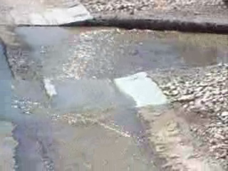

Рис. 1.б. Работа выступа на прикромочном лотке

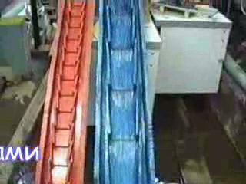
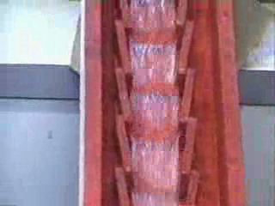
Основная задача быстротока из телескопических лотков это создание равномерного движения потока без перелива через борта. Натурные и лабораторные исследования показали, что с этой задачей телескопические лотки не справляются. За счет отрыва потока от дна и образования воздушных пузырей происходит саморазгон (рис. 2).

Рис. 2. Образование воздушных пузырей при модельных испытаниях длинномерных блоков и блоков В-2
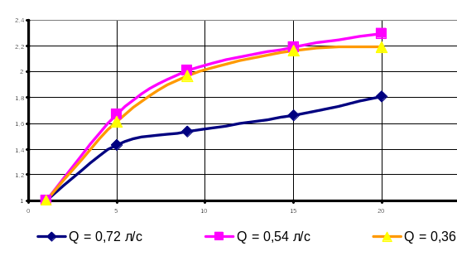
Скорости в конце быстротока значительно превышают начальные. Это обстоятельство требует серьезного подхода к вопросу гашения энергии на выходе из быстротока.

Рис. 3. Характер изменения максимальных скоростей вдоль лотка
при проведении модельных испытаний:
V₁ – скорость в начальном сечении лотка

На протяжении ряда лет сотрудники кафедры гидравлики проф. Л.И. Высоцкий, доц. Ю.А. Изюмов, доц. И.С. Высоцкий проводили углубленное исследование системы водоотвода с проезжей части автомобильных дорог и предложили новую ее конструкцию. На участках дорог с продольным уклоном, где вода с проезжей части движется по прикромочному лотку, предлагается осуществлять ее перехват и ввод в отводящий быстроток не плоской конструкцией с резким поперечным выступом, а конструкцией двоякой кривизны, имеющей плавные очертания (рис. 4. а,б).
Рис. 4. а – двусторонний вход (модель);
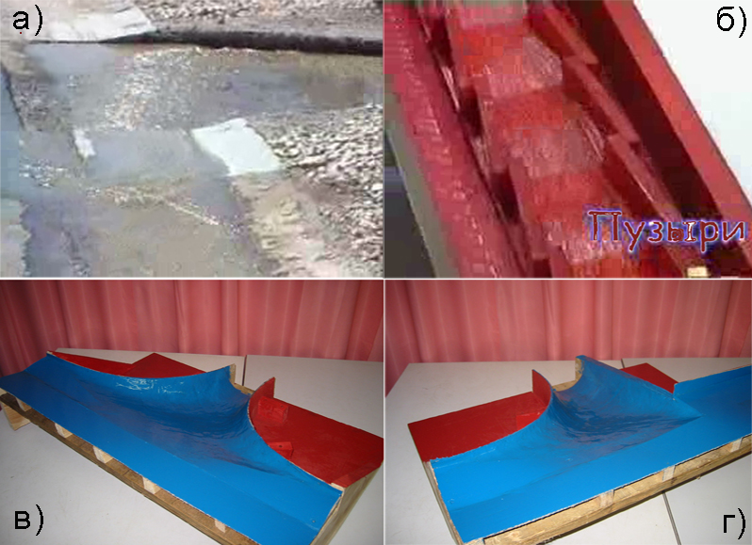
а)
б)
б – односторонний вход (модель)

С точки зрения безопасности движения, в случае наезда колеса автомобиля, такая конструкция является более предпочтительной. Перехватывающая способность, т.е. меньший проскок воды вниз по уклону дороги, у этой конструкции также лучше.
За входным устройством, на быстротоке, предлагается использовать гофрированные металлические или железобетонные лотки, которые технологичны в изготовлении и монтаже.
Исследования, проведенные в лаборатории на моделях гофрированных лотков из бетона, показали, что на всем протяжении быстротока поток имеет равномерное движение с минимальными возмущениями на свободной поверхности (характерными для макро-шероховатости). Прыжки и косые волны отсутствовали.
Для высоких насыпей разработана конструкция переливного участка быстротока через берму для случая, когда осуществляется езда транспорта по берме.
В общую систему водоотвода входит участок сопряжения ВИНКЛ. Его конструкция разработана на основе теории управления бурными потоками проф. Л.И. Высоцкого. Этот участок позволяет сопрягать быстротоки прямоугольной и круглой формы поперечного сечения без существенных возмущений на свободной поверхности. Эта конструкция в 2006 г. Была удостоена бронзовой медали на VI Московском международном салоне инноваций и инвестиций и запатентована (патент РФ № 2253714 от 10.17.05) (рис. 5. а).
Для гашения избыточной энергии в конце быстротока, вместо традиционных водобойной стенки или колодца (требующих дополнительные эксплуатационные расходы на очистку сооружений от грязи), предлагается использовать высокоэффективные конструкции рассеивающих трамплинов. Эффект гашения происходит за счет потери скорости пленочной струи, сорвавшейся с носка трамплина, при трении о воздух, и за счет распределения энергии падающей струи на большую площадь. Рассеивающие трамплины не требуют серьезных укрепительных работ и являются самоочищающимися (рис. 5. б).
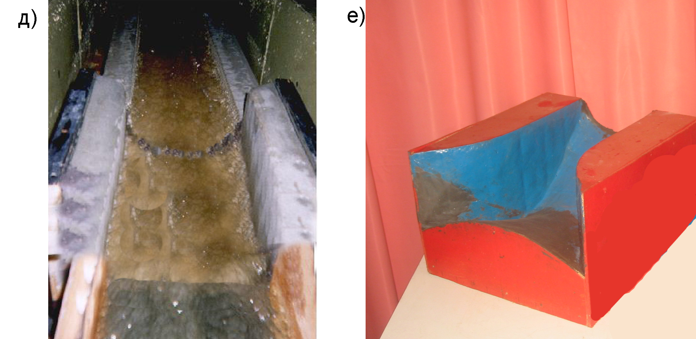
а)
б)

Рис. 5. а – работа участка сопряжения (ВИНКЛ);
б – рассеивающий трамплин (модель)

Испытания показали, что предлагаемая система удовлетворяет всем требованиям пропуска высокоскоростных бурных потоков на всех участках: входная часть, сопрягающая часть, участок ВИНКЛ, лоток из гофрированного железа, переливной участок через берму (при высоких насыпях) и рассеивающий трамплин для отброса и гашения избыточной энергии отводимого потока и предотвращения размывов в нижнем бьефе.
Использование новой конструкции полностью устраняет образование таких опасных гидравлических явлений, как продольные гребни, косые волны, гидравлические прыжки на всем протяжении тракта водосброса и резко повышает надежность ее функционирования.

ЛИТЕРАТУРА

1. Высоцкий Л.И. Новое в проектировании водоотвода с автомобильных дорог / Л.И. Высоцкий, Ю.А. Изюмов, И.С. Высоцкий // Саратов: Сарат. гос. техн. ун-т, 2011. 152с.
2. Высоцкий Л.И. Элементы водоотведения на автомобильных дорогах / Л.И. Высоцкий, Ю.А. Изюмов, И.С. Высоцкий: Учебное пособие.- СПб.: Изд. «Лань» ,2015.-192с.

